*Дата:01.09.2022*

*Клас 4-А клас*

*Предмет : Математика*

*Вчитель: Довмат Г.В*

Урок № 1. **Повторення нумерації чисел у межах 1000, додавання і віднімання в межах 100. Розв’язування задач**

**Мета**: актуалізувати знання учнів і вміння учнів відносно нумерації чисел, додавання і віднімання в межах 100; розвивати логічне мислення учнів шляхом формування прийомів розумових дій; виховувати доброзичливість, уважність, самостійність, інтерес до математики; створити мотивацію до подальшого вивчення предмета.

**Обладнання**: мультимедійний комплект.

**Хід уроку**

1. **Організація класу**

*Слайд 1-2.* Створення позитивного психологічного клімату класу.

**Вже пролунав шкільний дзвінок,**

**Покликав всіх нас на урок.**

**Рівненько стали. Все. Вже час,**

**Роботу починає клас.**

**За парти всілися зручненько,**

**Поклали руки всі гарненько.**

**Готові? Так.**

**А настрій як? Клас!**

**Тож успіх всіх чекає нас!**

1. **Актуалізація опорних знань**

*Слайд 3-6.* Усний рахунок.

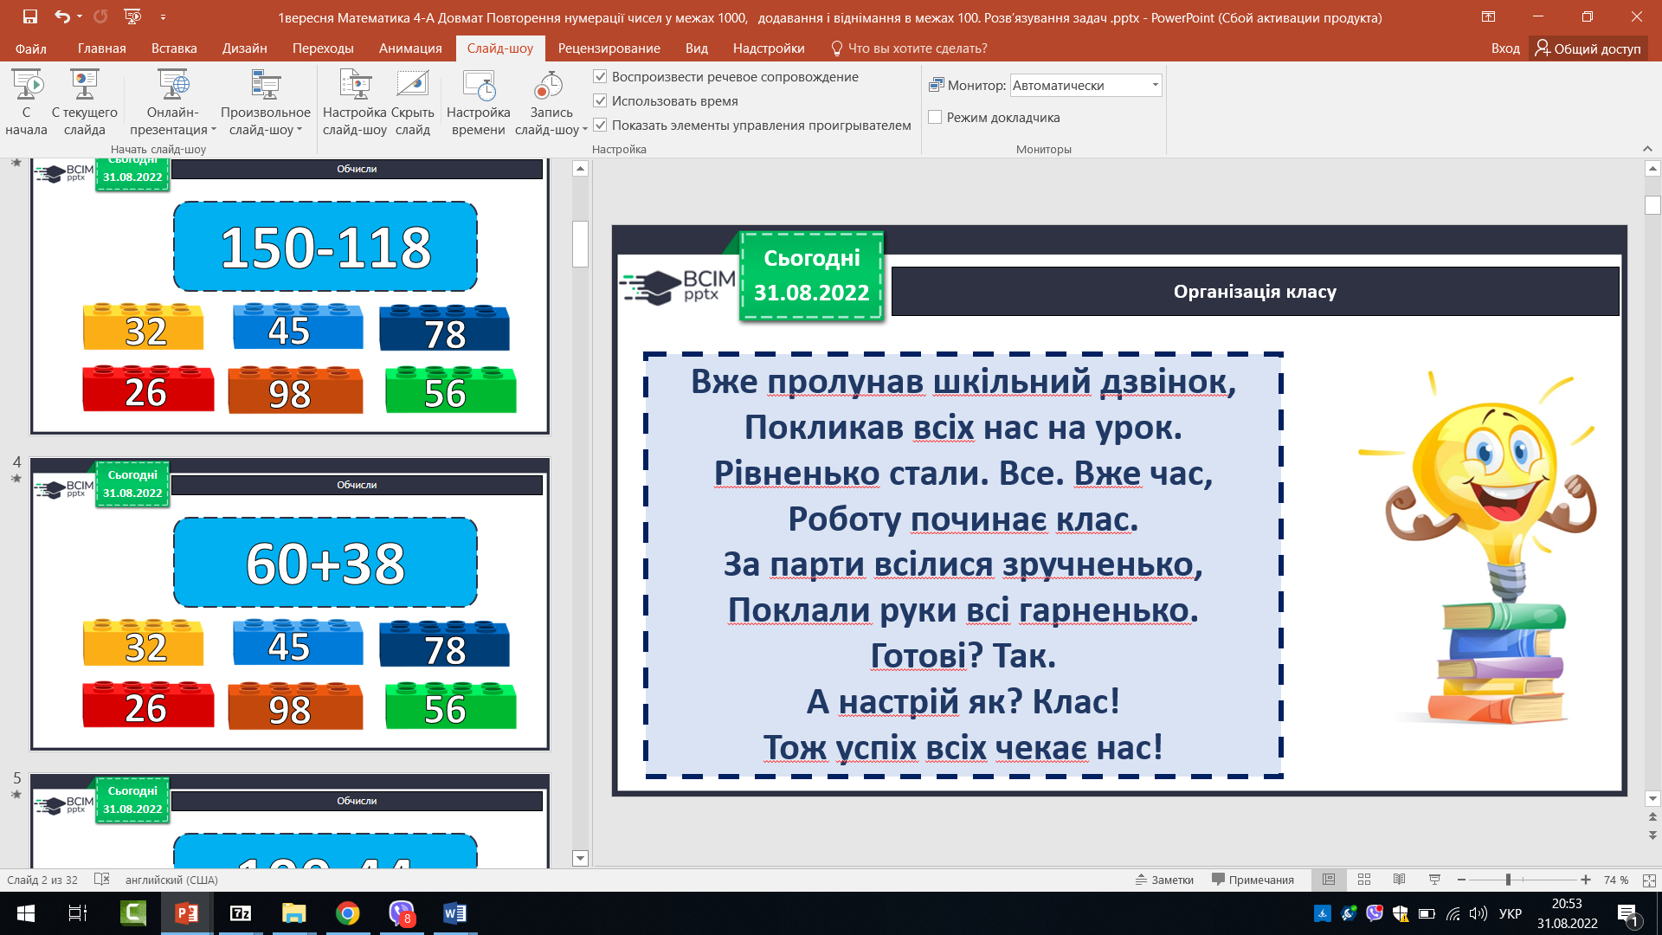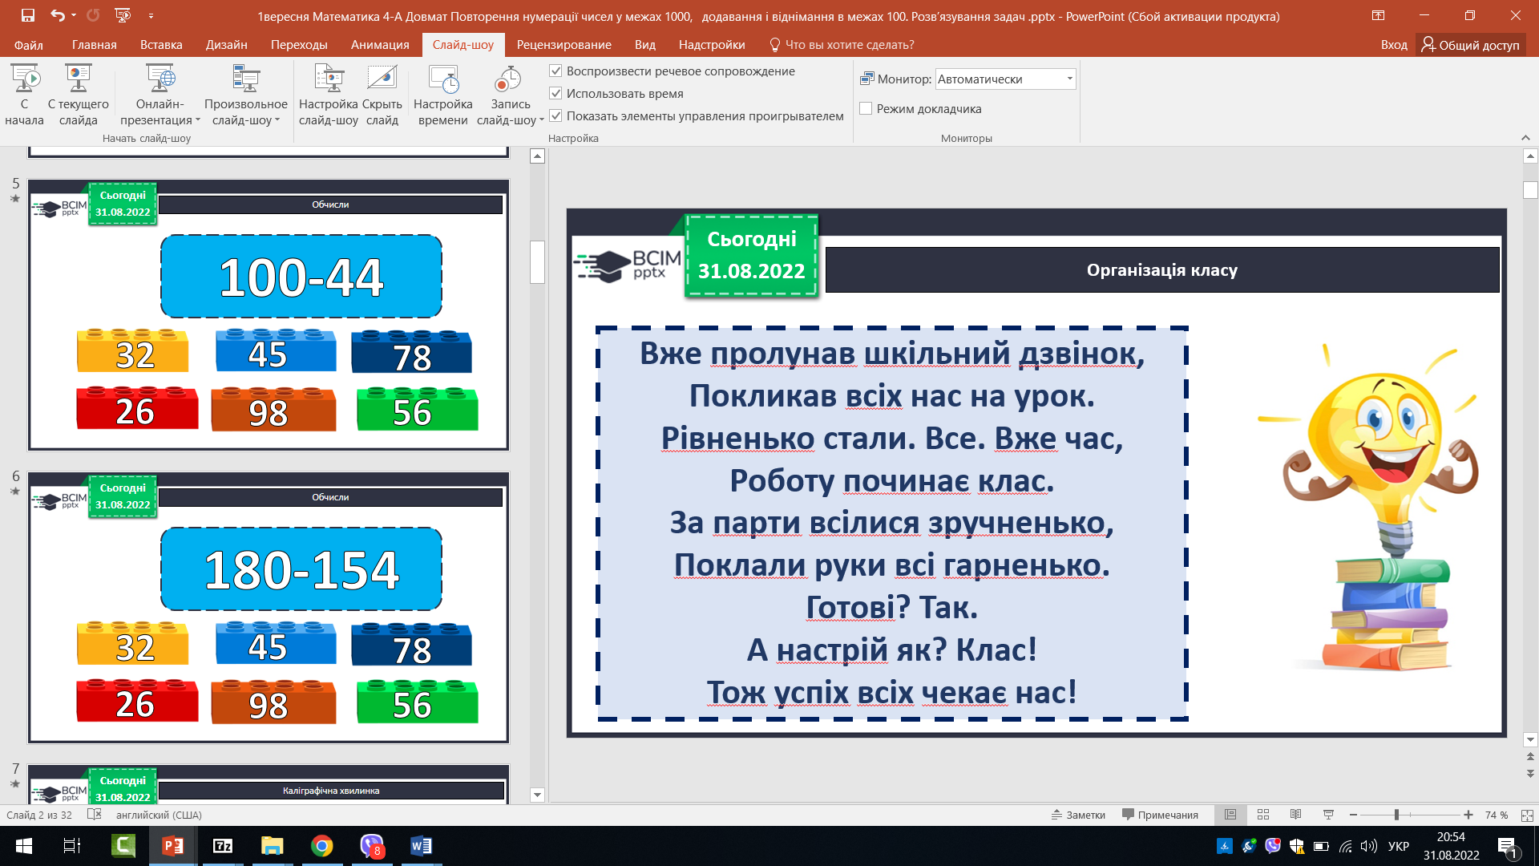

*Слайд 7.* Каліграфічна хвилинка.

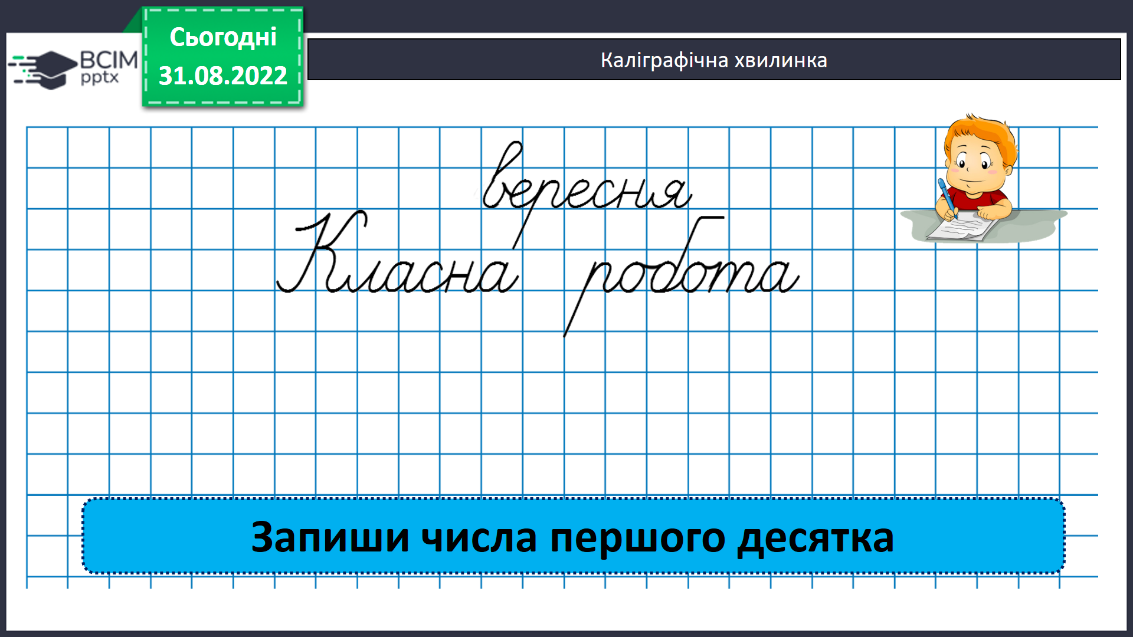

*Слайд 8.* Рухлива вправа.

<https://www.youtube.com/watch?v=9znAKmoG9tg&ab_channel=%D0%93%D0%B0%D0%BB%D0%B8%D0%BD%D0%B0%D0%9B%D0%BE%D0%BC%D0%B0%D0%BD%D0%BE%D0%B2%D0%B0>

*Слайд 9.* Знайомство з підручником.

*Слайд 10.* Робота з підручником.

1. **Мотивація навчальної діяльності**
2. **Вивчення нового матеріалу**

*Слайд 11.* Згадай назви розрядних одиниць.

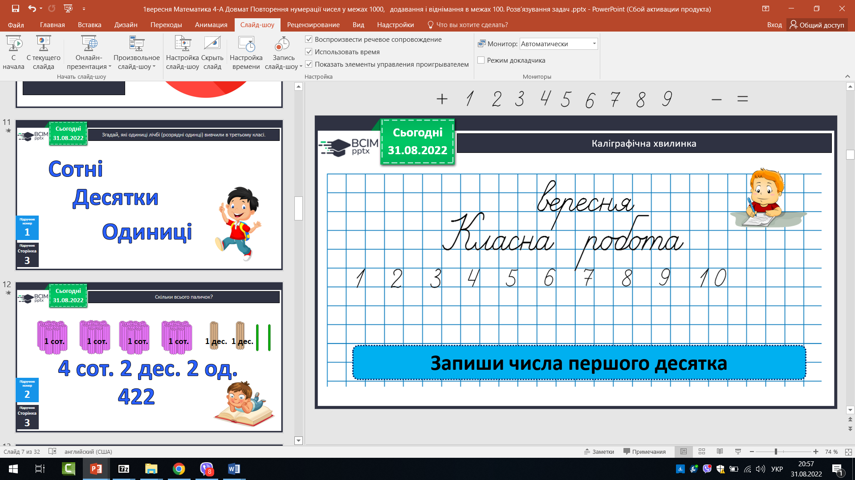

*Слайд 12.* Полічи

. 

*Слайд 13.* Прочитай числа.

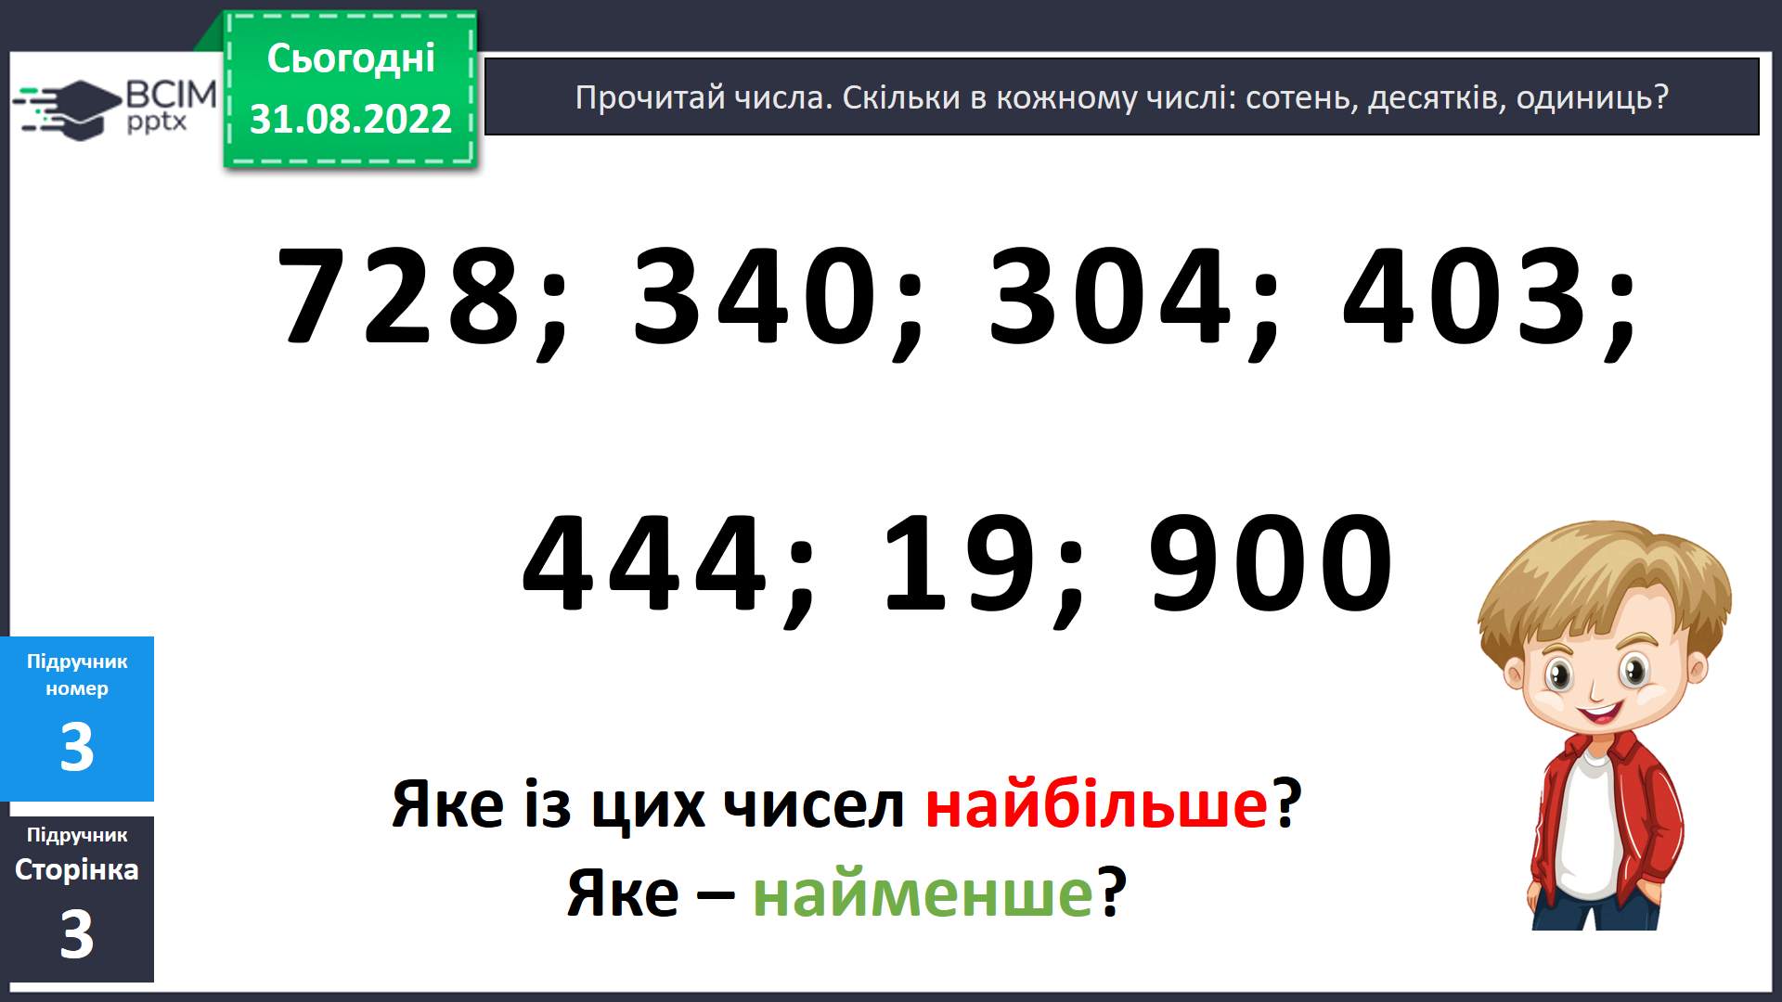

*Слайд 14.* Назви 6 чисел.

*Слайд 15.* Накресли таблицю.

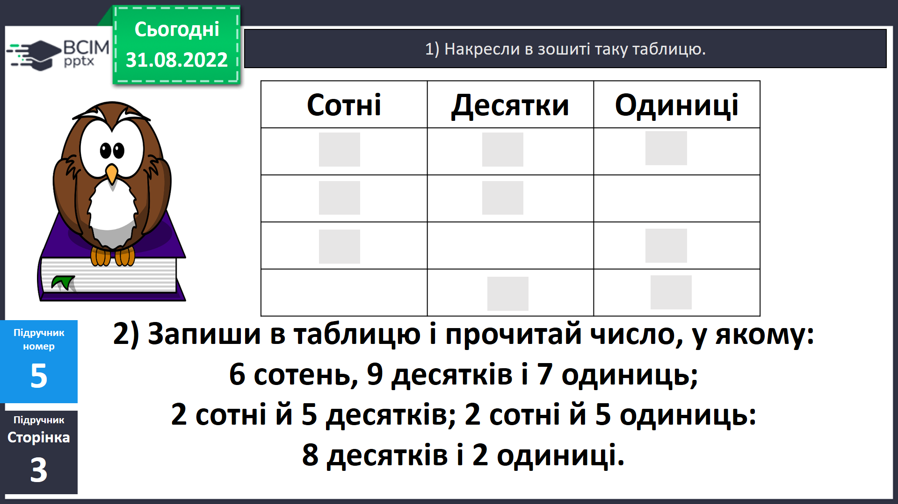

*Слайд 16-17.* Розв’яжи задачу.

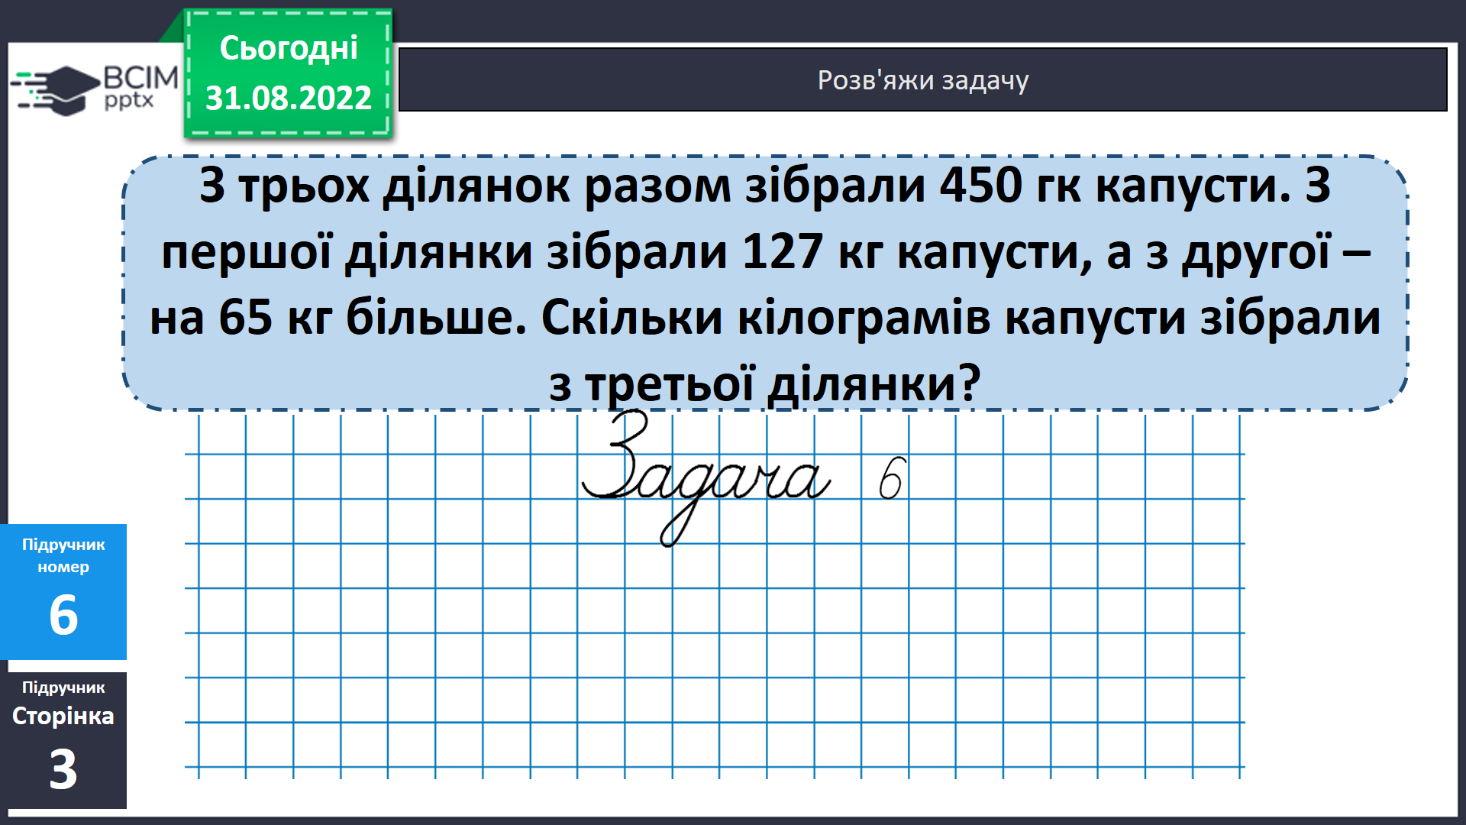

*Слайд 18*. Фізкультхвилинка.

[*https://www.youtube.com/watch?v=WE1EsSuhCd8&ab_channel=%D0%96%D0%B2%D0%B0%D0%B2%D1%87%D0%B8%D0%BA.%D0%9C%D0%B0%D0%BB%D0%B5%D0%BD%D1%8C%D0%BA%D0%B8%D0%B9%D0%BC%D0%B0%D0%BD%D0%B4%D1%80%D1%96%D0%B2%D0%BD%D0%B8%D0%BA*](https://www.youtube.com/watch?v=WE1EsSuhCd8&ab_channel=%D0%96%D0%B2%D0%B0%D0%B2%D1%87%D0%B8%D0%BA.%D0%9C%D0%B0%D0%BB%D0%B5%D0%BD%D1%8C%D0%BA%D0%B8%D0%B9%D0%BC%D0%B0%D0%BD%D0%B4%D1%80%D1%96%D0%B2%D0%BD%D0%B8%D0%BA)*.*

1. **Закріплення вивченого**.

*Слайд* 19. Склади і розв’яжи задачі. 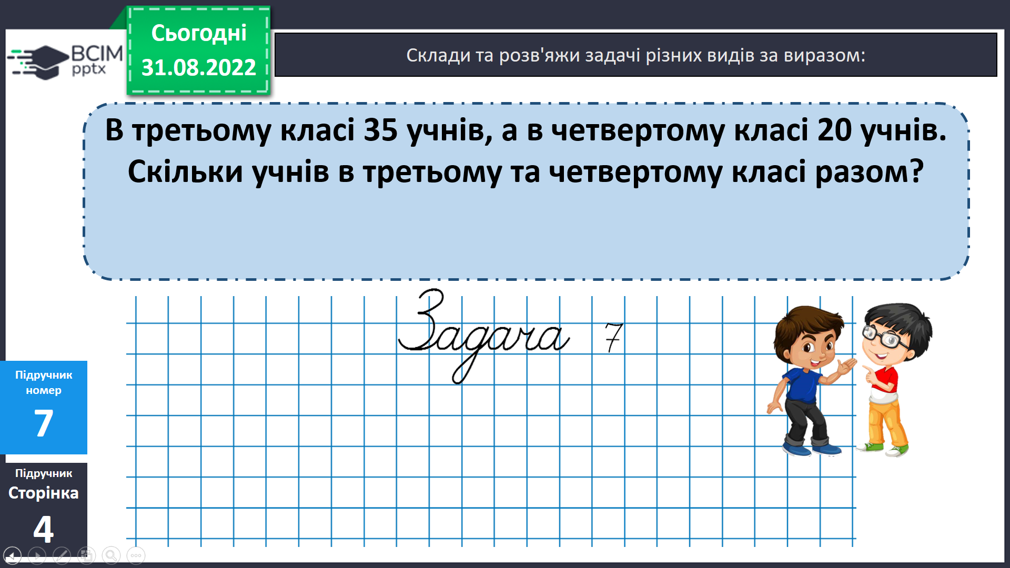

*Слайд 20-21.* Поясни способи обчислення.

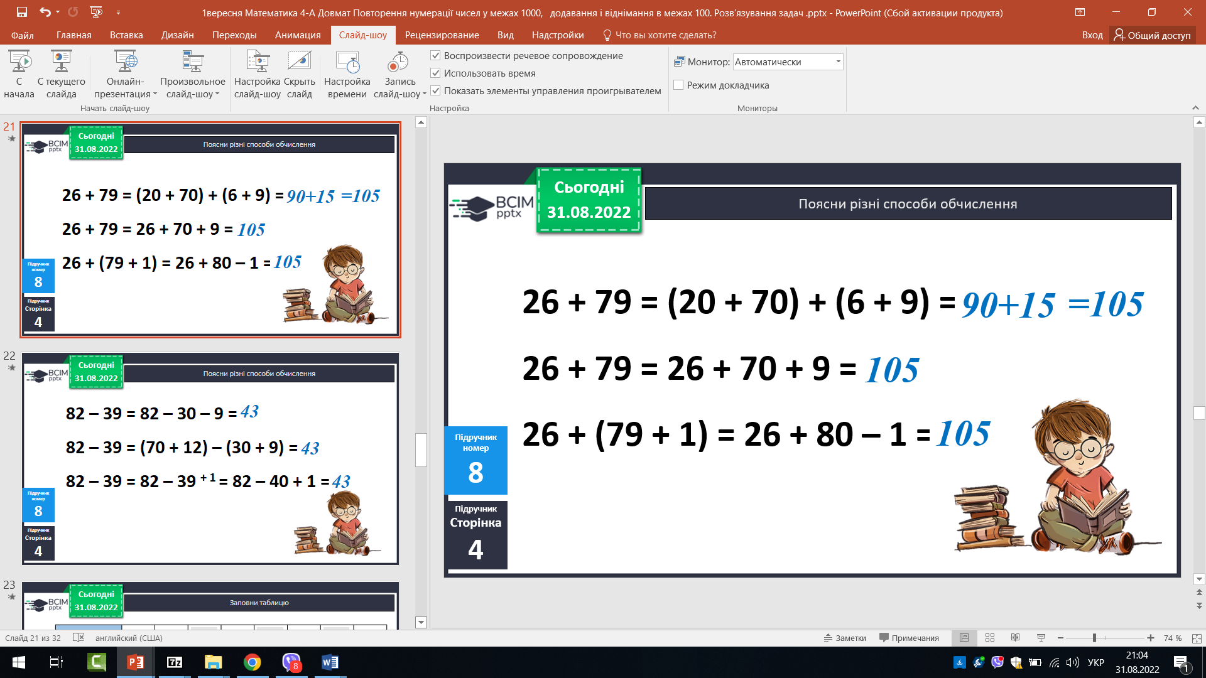

*Слайд 22.* Заповни таблицю.

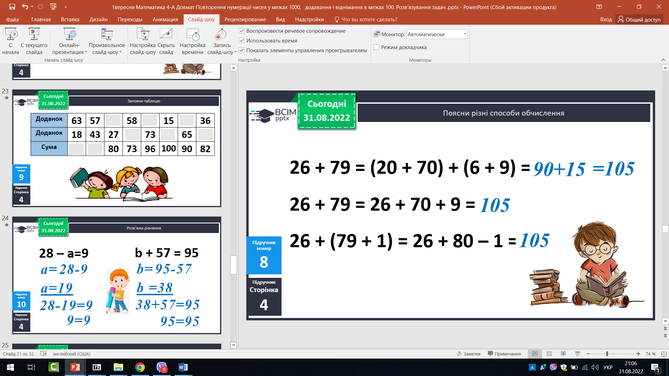

*Слайд 23-24.* Розв’яжи рівняння.



*Слайд 25.* Накресли.

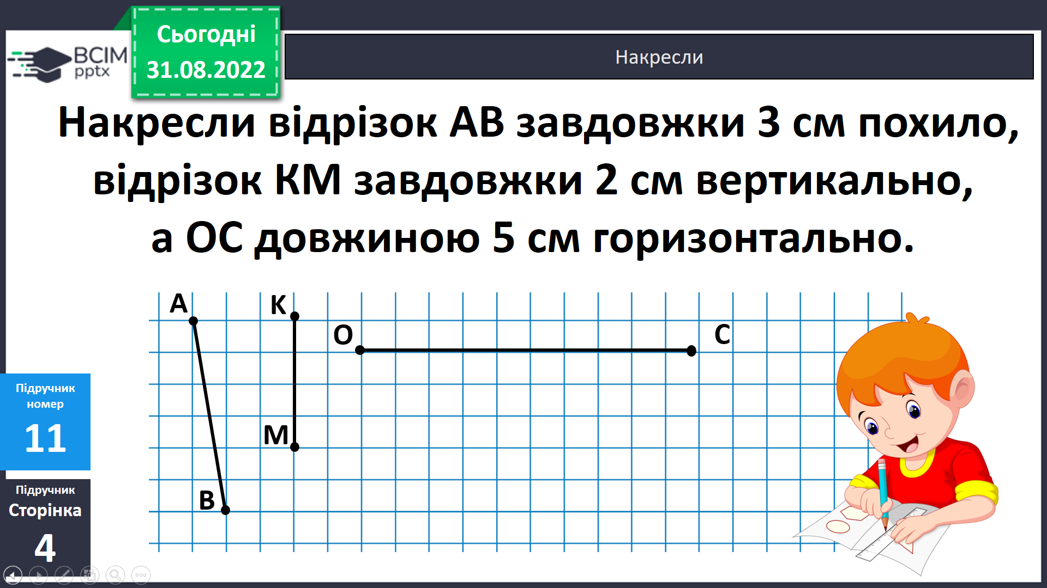

*Слайд26.* Знайди закономірність.

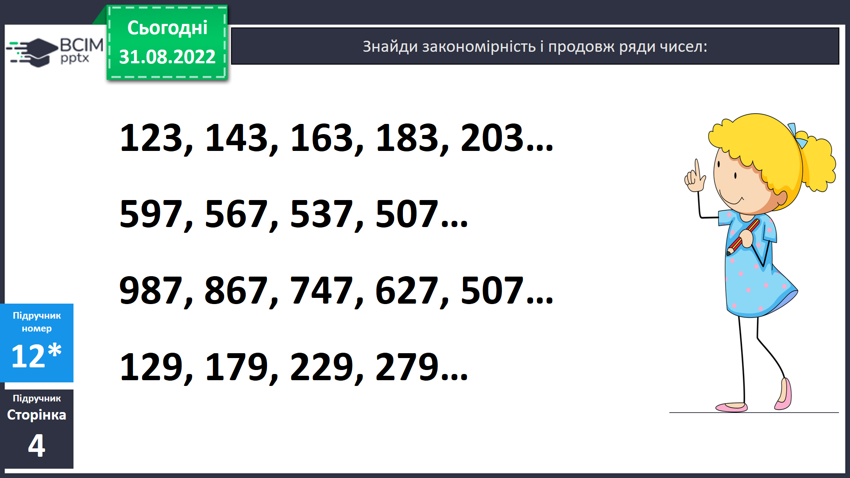

*Слайд 27.* Робота для групи А.

*Слайд 28.* Розподіли числа на 3 групи.

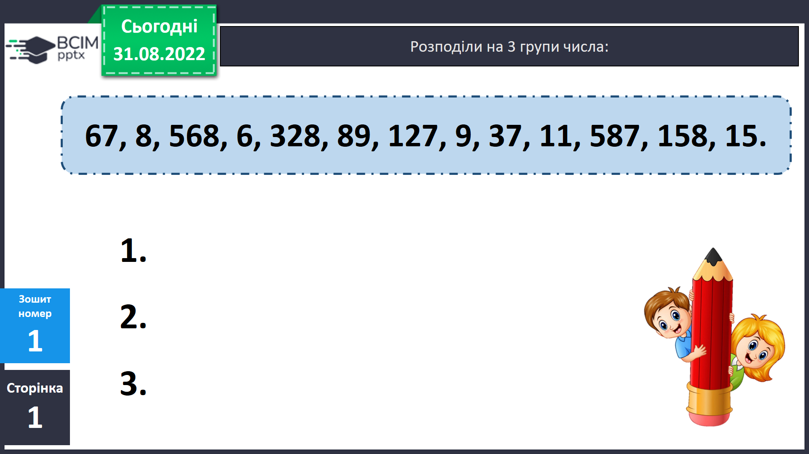

*Слайд 29.* Запиши цифрами числа.

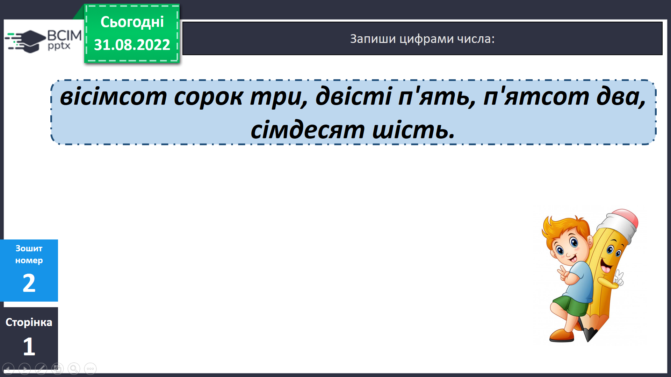

*Слайд 30.* Запиши пропущені числа.

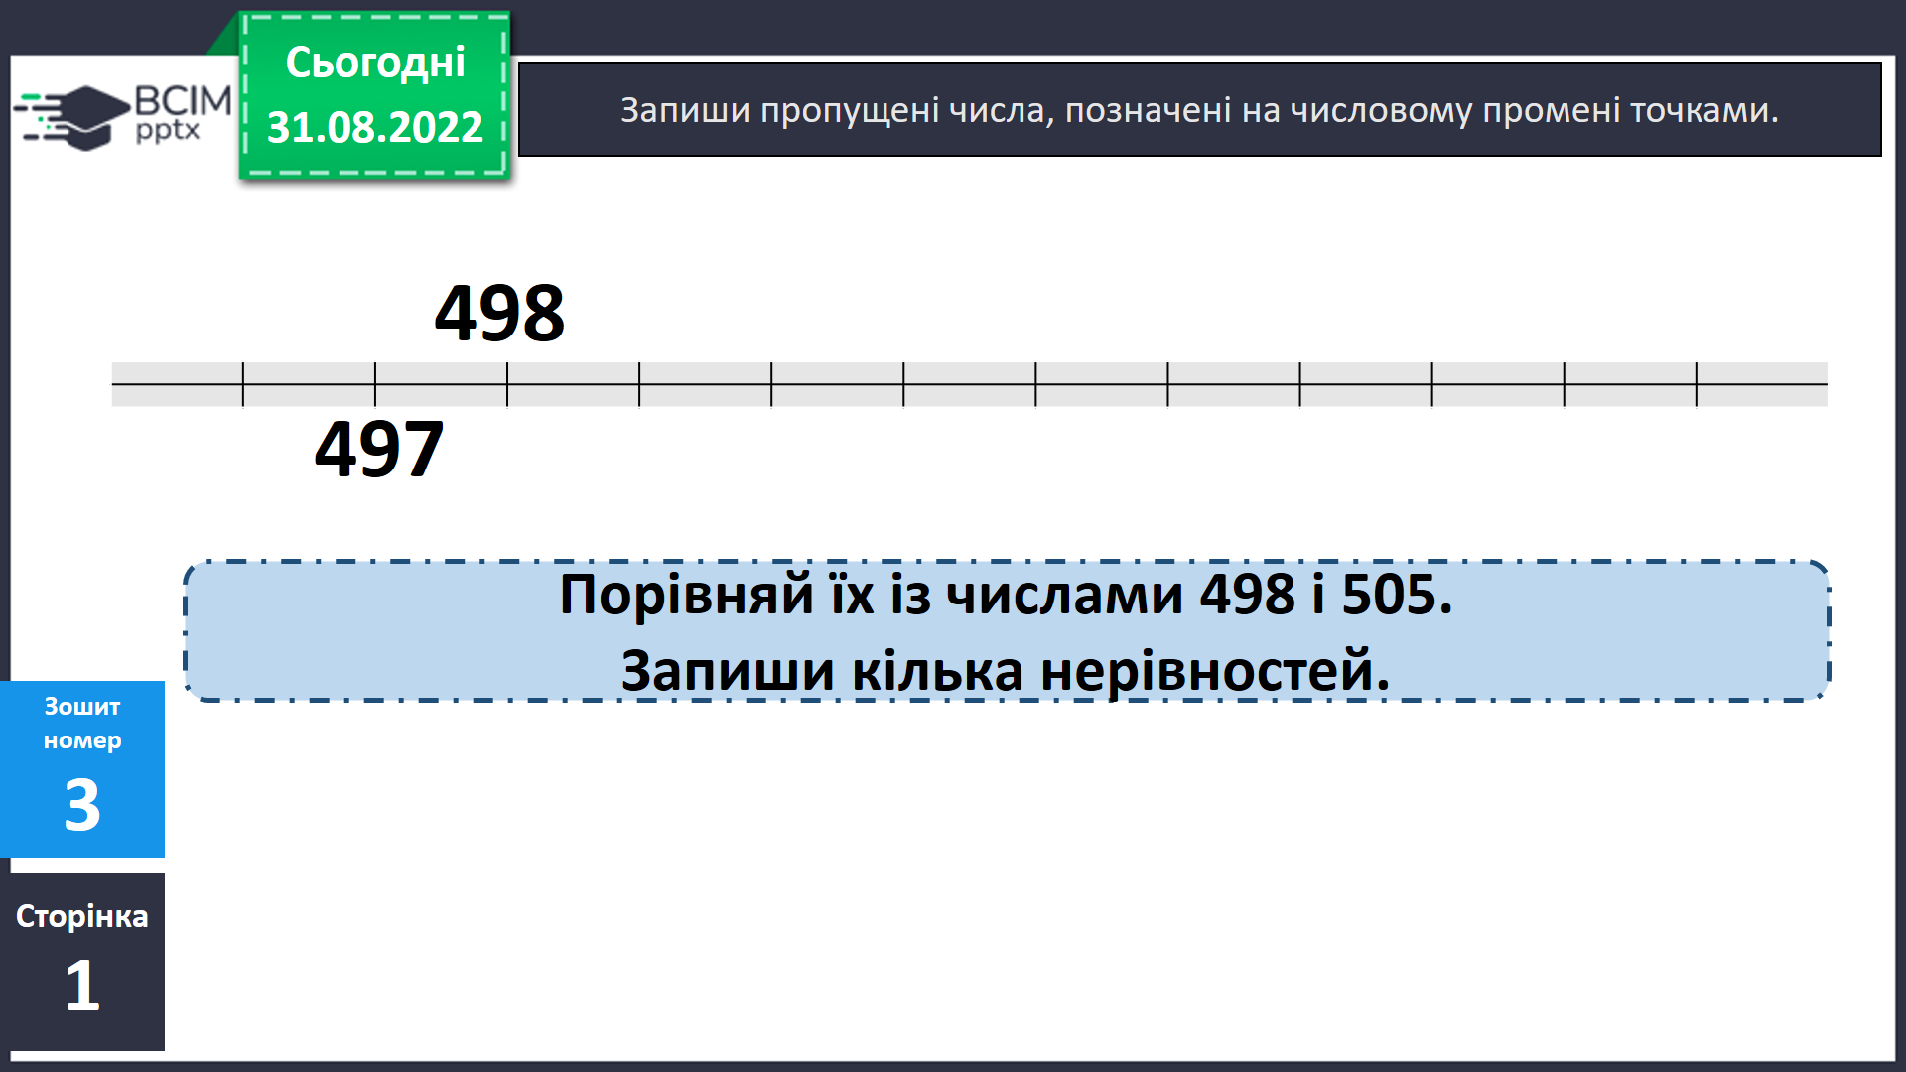

1. **Підсумок**

*Бесіда*

*Слайд 31.* Домашні тренувальні вправи.

***На сторінці підручника 4 розв’язати задачу №13,***

***вирази 14.***

***Короткий запис у щоденник***

***С.4, №13, 14***

1. **Рефлексія.**

*Слайд 31.* Рефлексія.

